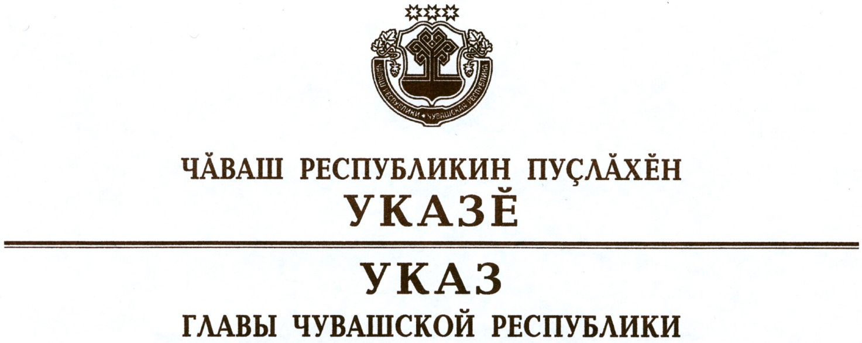

О присвоении почетного звания
«Почетный гражданин Чувашской Республики» Тертышному Е.А.

За выдающиеся заслуги перед Чувашской Республикой и активную общественную деятельность присвоить почетное звание

«ПОЧЕТНЫЙ ГРАЖДАНИН ЧУВАШСКОЙ РЕСПУБЛИКИ»
Тертышному Евгению Алексеевичу – члену Союза «Чувашское республиканское объединение организаций профсоюзов «Чувашрессовпроф».

Глава
Чувашской Республики М.Игнатьев

г. Чебоксары
23 декабря 2019 года
№ 152

